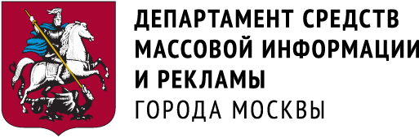
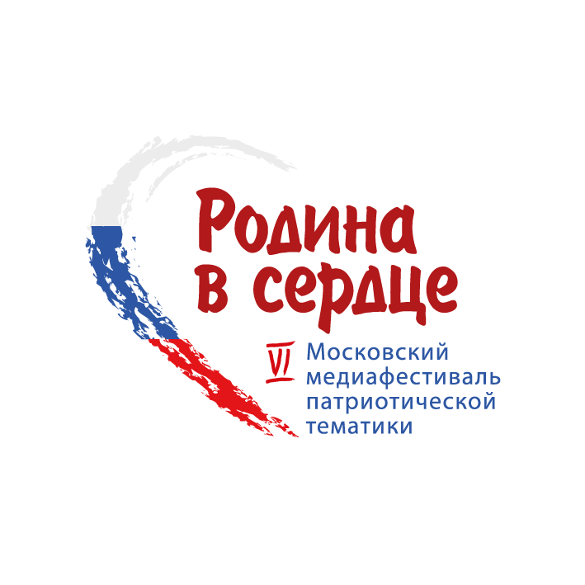

ПРЕСС-РЕЛИЗ

С 18 по 22 октября 2021 года в Центральном Доме кинематографистов (ул. Васильевская, 13) пройдет VI Московский медиафестиваль патриотической тематики «РОДИНА В СЕРДЦЕ». Мероприятие проводится Гильдией кинорежиссёров при поддержке Департамента средств массовой информации и рекламы города Москвы.
Главные цели медиафестиваля:
— содействие расширению патриотической тематики телевизионных программ, документальных фильмов, радиопрограмм, репортажей и сюжетов;
— воспитание человека-гражданина, патриота своей Родины.
На конкурс медиафестиваля «Родина в сердце» поступило 129 заявок.
География участников обширна, работы присланы из разных городов России, в том числе – Черкесск, Москва, Иркутск, Чебоксары, Муравленко, Междуреченск, Владимир, Серпухов, Выборг, Белгород, Санкт-Петербург, Новосибирск, Ставрополь, Звенигород, Видное, Уфа, Мурманск, Красноярск, Геленджик, Краснодар, Ханты-Мансийск, Томск, Пермь, Владивосток, Нытва Пермского края, Липецк, Новокузнецк, Самара, Ростов-на-Дону, пгт. Промышленная Кемеровской области.
Состав профессионального жюри: кинорежиссер, Заслуженный деятель искусств России Валерий АХАДОВ, кинорежиссер Татьяна СОБОЛЕВА, композитор Андрей БАТУРИН, кинодокументалист Екатерина ГОЛОВНЯ, журналист Роман СЕРЕБРЯНЫЙ.
18 октября состоится церемония открытия медиафестиваля. Зрителям представят работы, вошедшие в конкурсную программу. Также с приветственным словом выступят члены жюри. Начало в 19 часов. По окончании церемонии кинорежиссер Слава РОСС представит премьеру своего художественного фильма "#ТОЛЬКО СЕРЬЕЗНЫЕ ОТНОШЕНИЯ".
В дни медиафестиваля пройдут встречи с авторами, чьи работы вошли в конкурсную программу.
В образовательной программе медиафестиваля состоятся:
18 октября семинар журналиста Романа СЕРЕБРЯНОГО на тему "Блог - персональное СМИ: создание и особенности ведения";
Мастер-классы:
18 октября режиссера Алексея БОРИСОВА на тему "Малые народы России";
19 октября режиссера Марины ЗАБЕЛИНОЙ на тему "Образ многонациональной России в кино и на телевидении";
20 октября режиссера Андрея ОСИПОВА на тему "Великая Отечественная в российской документалистике";
21 октября режиссера Валерия АХАДОВА на тему "На экране Герой";
22 октября режиссера, сценариста, продюсера Татьяны СОБОЛЕВОЙ на тему "Герой в современном документальном кино".
В Белом зале пройдут премьеры художественных фильмов (начало в 19 часов):
19 октября - "КАПИТАН ГОЛЛИВУД", режиссер Евгений Татаров и творческая встреча с исполнительным продюсером фильма Еленой КАЛИНИНОЙ;
20 октября - "СУДЬБА ДИВЕРСАНТА" и творческая встреча с режиссером фильма Дмитрием АСТРАХАНОМ;
21 октября - "ЗЕМЛЯ ЭЛЬЗЫ" и творческая встреча с режиссером фильма Юлией КОЛЕСНИК.
22 октября пройдет торжественная церемония награждения призёров медиафестиваля «Родина в сердце». Начало в 19 часов. По окончании церемонии состоится премьера документального фильма "ЧЕЛОВЕК НЕУНЫВАЮЩИЙ", режиссеры Андрей Кончаловский, Екатерина Вещева, Евгений Григорьев.
Официальный сайт медиафестиваля: http://родинавсердце.рф/.

ПРОГРАММА
VI МОСКОВСКОГО МЕДИАФЕСТИВАЛЯ ПАТРИОТИЧЕСКОЙ ТЕМАТИКИ
«РОДИНА В СЕРДЦЕ»
18 - 22 октября 2021 г.

Центральный Дом кинематографистов
(м. Белорусская, улица Васильевская, 13)

БЕЛЫЙ ЗАЛ
18 октября (понедельник)
19.00 Торжественное открытие
Премьера фильма
Игровой фильм «#ТОЛЬКО СЕРЬЕЗНЫЕ ОТНОШЕНИЯ», 91 мин. (16+)
Творческая встреча с режиссером фильма Славой РОССОМ

19 октября (вторник)
19.00 Премьера фильма
Игровой фильм «КАПИТАН ГОЛЛИВУД», режиссер Евгений Татаров, 104 мин. (12+)
Творческая встреча со съемочной группой фильма

20 октября (среда)
19.00 Премьера фильма
Игровой фильм «СУДЬБА ДИВЕРСАНТА», 117 мин. (16+)
Творческая встреча с режиссером фильма Дмитрием АСТРАХАНОМ

21 октября (четверг)
19.00 Премьера фильма
Игровой фильм «ЗЕМЛЯ ЭЛЬЗЫ», 98 мин. (12+)
Творческая встреча с режиссером фильма Юлией КОЛЕСНИК

22 октября (пятница)
19.00 Торжественная церемония награждения победителей
Премьера фильма
Документальный фильм «ЧЕЛОВЕК НЕУНЫВАЮЩИЙ», режиссеры Андрей Кончаловский, Екатерина Вещева, Евгений Григорьев, 73 мин. (12+)
Творческая встреча со съемочной группой фильма

На все показы вход БЕСПЛАТНЫЙ.
Электронные пригласительные билеты на сайте:
www.родинавсердце.рф

КОНФЕРЕНЦ-ЗАЛ

КОНКУРСНАЯ ПРОГРАММА

18 октября (понедельник)
18.00 «Блокадник и академик Глаголевский», телесюжет, автор Эрнест Чуков
«Вестник культуры: улица Куриловича», телепрограмма, автор Ульяна Будникова
«Из глубин памяти», репортаж, автор Эмиль Тимашев
«Тофаларский кордон», док., режиссер Светлана Антимонова
«Легенды Южного Урала», док., режиссер Варвара Куликова

19 октября (вторник)
18.00 «Обычай», интернет-ролик, автор Андрей Сальников
«От первого лица», интернет-ролик, автор Светлана Солдатова
«Возрождение мозаики», телесюжет, автор Олеся Акинфеева
«Ледяные облака», док., режиссер Борис Дворкин

20 октября (среда)
18.00 «Великая Азия против самозваных ариев», док., режиссер Андрей Осипов
«Во Владимирской области заброшенная церковь оказалась на грани полного исчезновения», телесюжет, автор Наталья Зобнина
«Мой новый город», телепрограмма, автор Татьяна Маковкина
«Зал ожидания», док., режиссер Осип Богданов
«Алмаз в полях Сибири», док., режиссер Нурыман Лендо

21 октября (четверг)
18.00 «Дети Бурятии», док., режиссер Татьяна Мирошник
«Самый, самый…!», док., режиссер Илья Ситник
«Король неба», док., режиссер Любовь Курьянова
«Космический рубеж: наш вклад», телепрограмма, автор Анна Соловьева

22 октября (пятница)
18.00 «С чего начинается Родина – подвиг жителей аула Бесленей», телепрограмма, автор Айгуль Баранукова
«Выпуск «Колтакова» программы «Вовремя 24» с Виктором Апальковым», телепрограмма, автор Виктор Апальков
«Невероятные приключения почтмейстера, конверта и марки: аэростатная почта», док., режиссер Леонид Асташов

Работы представляют авторы.

КОНФЕРЕНЦ-ЗАЛ

МАСТЕР-КЛАССЫ
VI МОСКОВСКОГО МЕДИАФЕСТИВАЛЯ
«РОДИНА В СЕРДЦЕ»

18 октября
16.00 Семинар «Блог - персональное СМИ: создание и особенности ведения»
Спикер - журналист Роман Серебряный

17.00 Мастер-класс «Малые народы России»
Спикер - режиссер Алексей Борисов

19 октября
17.00 Мастер-класс «Образ многонациональной России в кино и на телевидении»
Спикер - режиссер Марина Забелина

20 октября
17.00 Мастер-класс «Великая Отечественная в российской документалистике»
Спикер - режиссер Андрей Осипов

21 октября
17.00 Мастер-класс «На экране Герой»
Спикер - режиссер Валерий Ахадов

22 октября
17.00 Мастер-класс «Герой в современном документальном кино»
Спикер - режиссер Татьяна Соболева

Медиафестиваль проводится с учетом всех мер, направленных на недопущение распространения новой коронавирусной инфекции (COVID-19),
в условиях 50-процентной заполняемости зала.

Справки по телефону: +7 (499) 254-21-00
Адрес: г.Москва, улица Васильевская, 13 (м. Белорусская), Центральный Дом кинематографистов

